ANKARA ÜNİVERSİTESİ
21. KÜLTÜR VE SANAT GÜNLERİ PROGRAMI

TARİH | SAAT | ETKİNLİK | ETKİNLİK YERİ
31 Mart 2014 | 19.00 | Açılış Konseri  Ankara Üniversitesi Genç Flarmoni Orkestrası ve Çoksesli Korosu Topluluğu | DTCF Farabi Salonu
31 Mart -04 Nisan 2014 | 10:00 18:00 | Ankara Üniversitesi Görsel Sanat Günleri  ( Fotoğraf, Ebru, Resim, Minyatür, Seramik) | DTCF Farabi Salonu Fuaye
01Nisan 2014 | 13.00 | Geleneksel Japon Dansları  (Japonoloji Öğrenci Topluluğu) | DTCF Farabi Salonu
03 Nisan 2014 | 10:00- 12:00 | Felsefe ve Drama | DTCF Farabi Salonu Fuayesi
03Nisan 2014 | 19.00-21.00 | Halk Oyunları Şöleni  Hacettepe Üniversitesi / VAN Yöresi  Orta Doğu Teknik Üniversitesi /EDİRNE Yöresi  Aftud Gençlik ve Spor Kulübü /POTPORİ  Ankara Sanat Kulübü /TRABZON Yöresi  Ankira Kültür Sanat Gençlik Kulübü /KIRIM Yöresi  Hoy-tur Halk Dansları Topluluğu /POTPORİ  Tuana Sanat Kulübü/ BURDUR Yöresi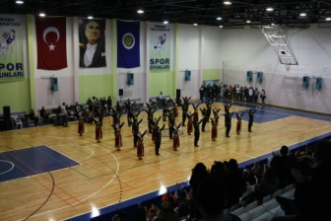  Eğitim Bilimleri Fakültesi Halkoyunları Topluluğu /ARTVİN Yöresi  SKS Halk Oyunları Topluluğu /KIRKLARELİ Yöresi  Veteriner Fakültesi Halk Oyunları Topluluğu /SEĞMEN  Ziraat Fakültesi Halkoyunları Topluluğu / KARS Yöresi | Cebeci Spor Salonu
04 Nisan 2014 | 16:30 | Sinema Gösterisi  Benim Çocuğum Belgeseli  Yönetmen : Can Candan  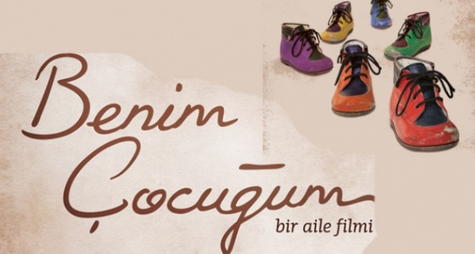  Ergenlikten yetişkinliğe geçen çocuğun bir gün ebeveynine cinsel yönelimini anlatması, ondan destek ve anlayış beklemesi, bu durumda çocuğu üzerindeki hayalleri bambaşka olan ebeveynlerin çocuğuna destek olması ve birlikte yeni bir hayat şekillendirmesi yapmalarını konu edinilen belgesel-filmde ebeveyne; "Sırf cinsel kimliğini farklı hissediyor diye biricik evladınıza kızabilir misiniz? Onu suçlar mısınız? Bir insan cinsel kimliği fiziki görünüşünden farklıysa suçlu mudur?" sorusu soruluyor. LGBT'li çocukların ebeveynlerinin anlatımıyla ve çocukların hissettiği ayrımcılık, travma, çaresizlik, korku, utanç ve kabullenme gibi insani duygularla hayat hikayeleri anlatılıyor. | DTCF Farabi Salonu
09 Nisan 2014 | 18.00 | KTB Ankara Devlet Türk Halk Müziği Korosu  ( Gençlik Korosu) | D T C F Farabi Salonu
11 Nisan 2014 | 19:00 | Ankara Üniversitesi Dinletiler Günleri  SKS Türk Halk Müziği Korosu  Şef: Cemil KAYACI  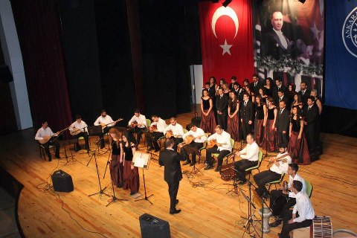 | DTCF Farabi Salonu
12 -30 Nisan 2014 |  | Eski Anadolu Konulu Fotoğraf Sergisi ve Konferans | Başkent Meslek Yüksekokulu Seminer Salonu
14 Nisan 2014 | 16.00-18.00 | Ankara Üniversitesi Dinletiler Günleri  SKS Türk Sanat Müziği Korosu  Şef: Selçuk AYGAN  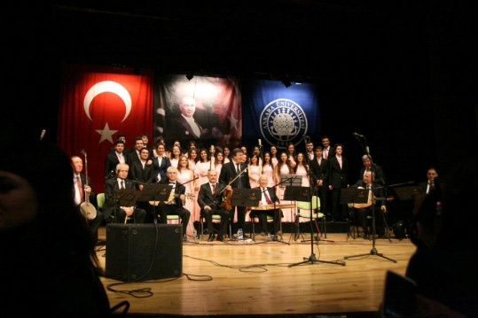 | DTCF Farabi Salonu
15 Nisan 2014 | 16.00-19.00 | Ankara Üniversitesi Dünya Kültür Günü | Tıp Fakültesi Abdulkadir Noyan Salonu
16 Nisan 2014 | 18:00 | Ankara Üniversitesi Salon Dansları Şöleni  (SKS Arjantin Tango, SKS Swing, SKS Rumba,  SKS Çaça, SKS Salsa,  SKS Viyana Valsi, )  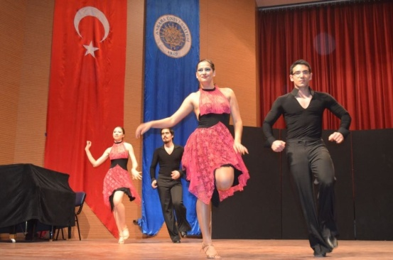 | D T C F Farabi Salonu
17-30 Nisan 2014 |  | Sanat Eğitimcileri Derneği Sergisi  (Resim, Heykel Grafik) | Tıp Fakültesi Abdulkadir Noyan Salonu Fuayesi
17 Nisan 2014 | 18.00 | Ankara Üniversitesi Dinletiler Günleri  SKS Vurmalı Çalgılar Topluluğu  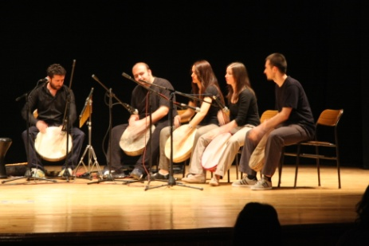 | Eczacılık Fakültesi 50. Yıl Salonu
17 Nisan 2014 | 13.30-15.30 | Münazara Tanıtım Etkinliği ve Gösteri Maçı | EBF Büyük Kurul Salonu
18 Nisan 2014 | 17:00 | Mühendislik Fakültesi Türk Müziği Topluluğu Korosu | Fen Fakültesi Kırmızı Salon
18 Nisan 2014 | 13:00-14:00 | Ankara Üniversitesi Dinletiler Günleri  Bağlama Dinletisi  (SKS Bağlama Kursu Öğrencileri) | Hukuk Fakültesi Cemil Bilsel Salonu
18 Nisan 2014 | 14.00  17:00 | Ankara Üniversitesi 5. Tiyatro Festivali  İstanbul Aydın Üniversitesi Drama ve Oyunculuk Bölümü  Oyun adı / Yazar: Lysistrata / ARISTOPHANES  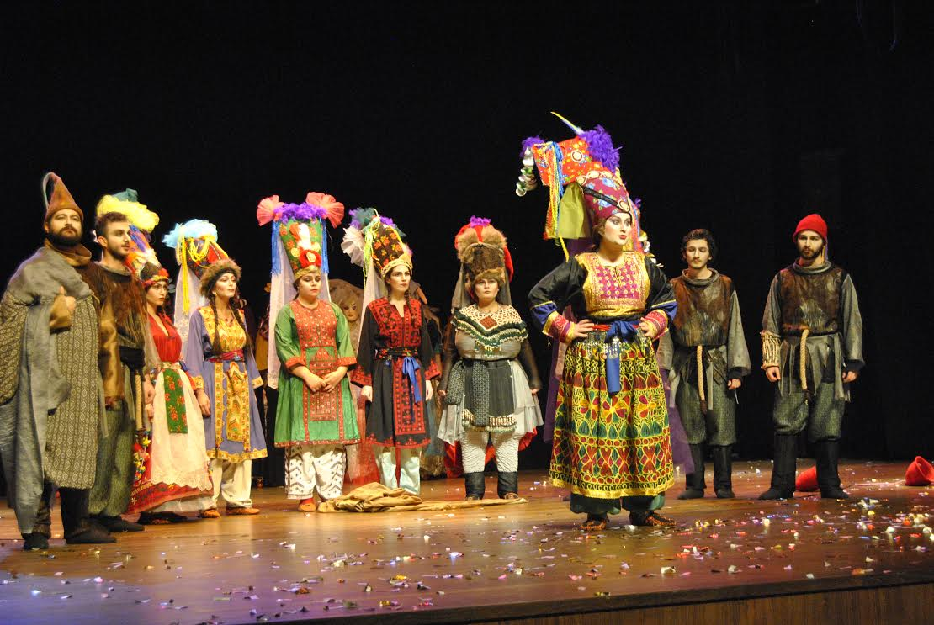  (AÇILIŞ/KOKTEYL) | D T C F Farabi Salonu
18 Nisan 2014 | 20:00 | Ankara Üniversitesi Dil tarih Coğrafya Tiyatro Bölümü  Oyun adı / Yazar: Üç Kuruşluk Opera/Bertolt BRECHT | Melahat Özgü Sahnesi
19 Nisan 2014 | 14:00  19:30 | Ankara Üniversitesi 5. Tiyatro Festivali  ANETİT  (Ankara Üniversitesi Eczacılık Fakültesi Tiyatro Topluluğu)  Oyun Adı/Yazar : Açık Denizde / Slowomir MROZEK  VEFTİT  (Ankara Üniversitesi Veterinerlik Fakültesi Tiyatro Topluluğu)  Oyun Adı/Yazar : Güle Güle Godot / Ferhan ŞENSOY | Eczacılık Fakültesi 50. Yıl Salonu  ZİFTT Sahnesi
20 Nisan 2014 | 14:00  19:30 | Ankara Üniversitesi 5. Tiyatro Festivali  Tiyatro AKADEMİ  Oyun Adı/Yazar : Yeni Kiracı / IONESCO  ATO  (Ankara Tıp Oyuncuları)  Oyun Adı/Yazar : Ayak Bacak Fabrikası / Sermet ÇAĞAN | Eczacılık Fakültesi 50. Yıl Salonu  Tıp Fakültesi  Abdülkadir Noyan Salonu
21 Nisan 2014 | 14:00  19:30 | Ankara Üniversitesi 5. Tiyatro Festivali  İstanbul Beykent Üniversitesi Oyunculuk Bölümü  Oyun Adı/Yazar :  Glengarry Glen Ross/ David MAMET  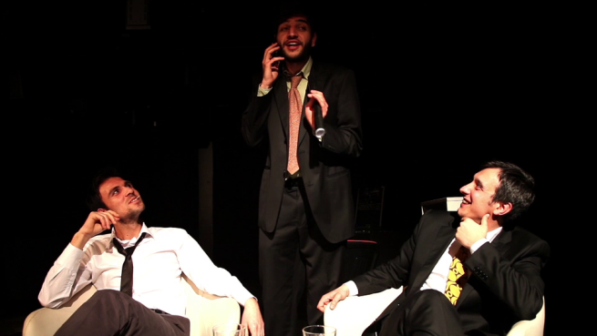  ETİK OYUNCULARI  ( Ankara Üniversitesi Eğitim Bilimleri Fakültesi Tiyatro Topluluğu )  Oyun Adı/Yazar :  Balkon / Jean GENET | Eczacılık Fakültesi 50. Yıl Salonu  FARABİ Sahnesi
22 Nisan 2014 | 14:00  19.30 | Ankara Üniversitesi 5. Tiyatro Festivali  ASPİRİN TİYATRO TOPLULUĞU  (Erciyes Üniversitesi Eczacılık Fakültesi Tiyatro Topluluğu)  Oyun Adı/Yazar :  Ay Işığında Şamata / Haldun TANER  İnönü Üniversitesi Tiyatro Topluluğu  Oyun Adı/Yazar :  Kanlı Nigar / Sadık ŞENDİL  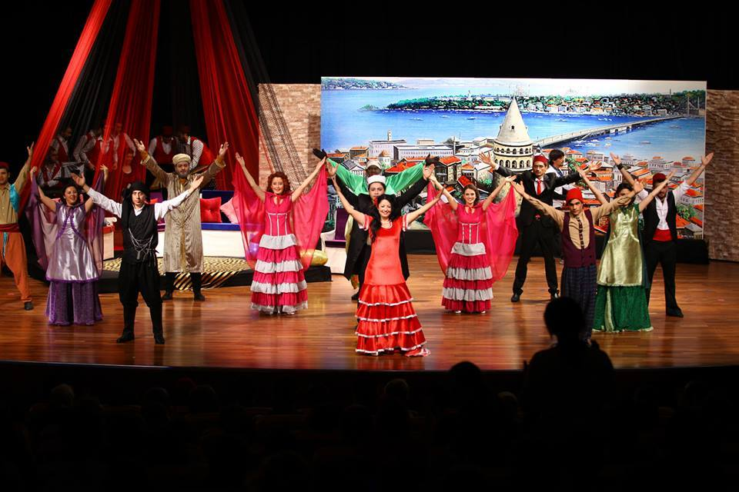 | Eczacılık Fakültesi 50. Yıl Salonu  Abdülkadir Noyan Salonu  ( Tıp Fakültesi)
22 Nisan 2014 | 19.00 | Kültür ve Turizm Bakanlığı  Devlet Halk Dansları Topluluğu | D T C F Farabi Salonu
24 Nisan 2014 | 17:00 | Ankara Üniversitesi Dinletiler Günleri  Bağlama Dinletisi  (SKS Bağlama Kursu Öğrencileri) | Hukuk Fakültesi Cemil Bilsel Salonu
24 Nisan 2014 | 14:00  19:30 | Ankara Üniversitesi 5. Tiyatro Festivali  MiFTOK  ( Marmara Üniversitesi Tiyatro Kulübü )  Oyun Adı/Yazar :  İmparatorluk Kuranlar Yahut Şümürz / BorisVian  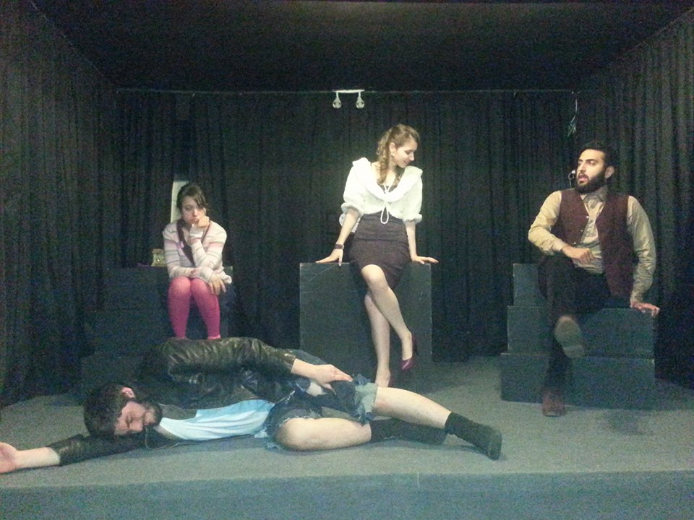  AFTİT  (Ankara Üniversitesi Fen ve Mühendislik Fakülteleri Tiyatro Topluluğu)  Oyun Adı/Yazar :  Sezuan’ın İyi İnsanı / Bertolt BRECHT | Eczacılık Fakültesi 50. Yıl Salonu  FARABİ Sahnesi
25 Nisan 2014 | 14:00  19:30 | Ankara Üniversitesi 5. Tiyatro Festivali  Galatasaray Üniversitesi Tiyatro Topluluğu  Oyun Adı/Yazar :  Kassandra / ChristiaWolf  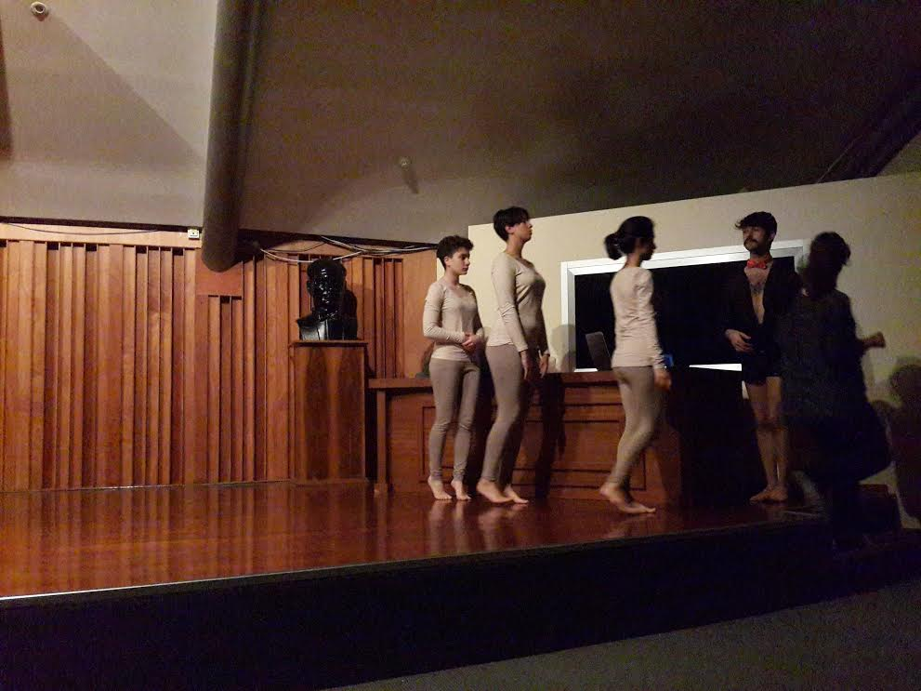  PENGUENLER  (Ankara Üniversitesi Sağlık Hizmetleri Meslek Yüksek Okulu)  Oyun Adı/Yazar :  Adını Sen Koy / Hüseyin KEFELİ | Eczacılık Fakültesi 50. Yıl Salonu  FARABİ Sahnesi
26 Nisan 2014 | 14:00  19:30 | Ankara Üniversitesi 5. Tiyatro Festivali  ETKİLEŞİM TOPLULUĞU  (Muğla Sıtkı Koçman Üniversitesi)  Oyun Adı/Yazar :  Ölüleri Gömün / Irwin SHAW  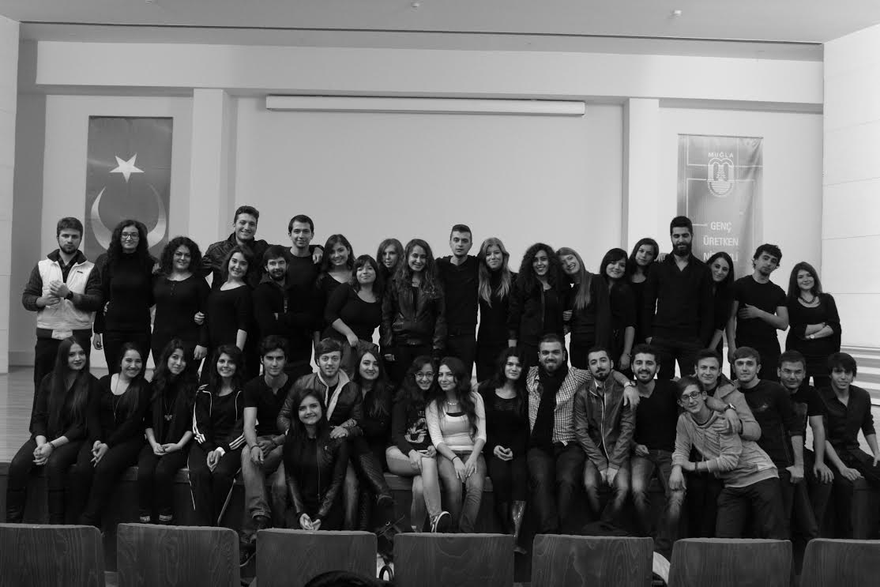  Tabib-ül Curcuna  (Pamukkale Üniversitesi Tıp Fakültesi)  Oyun Adı/Yazar :  Albay Kuş / Hristo BOYTCHEV  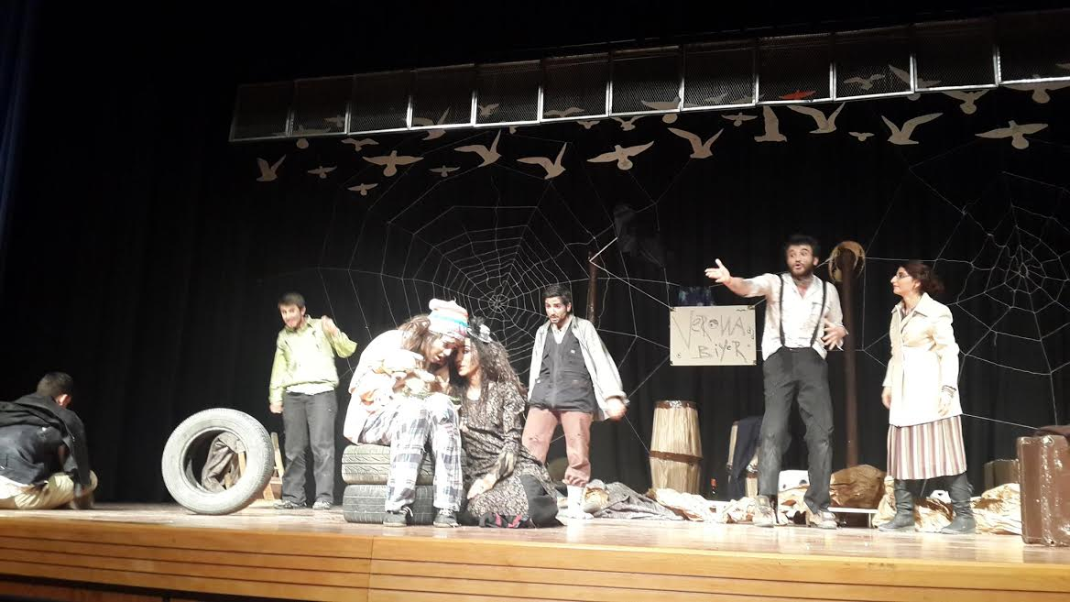 | ZİFTT Sahnesi  ZİFTT Sahnesi
27 Nisan 2014 | 14:00 | Ankara Üniversitesi 5. Tiyatro Festivali  LABARBA  (Ankara Üniversitesi)  Oyun Adı/Yazar :  Kadın Oyunları / Dario FO | Eczacılık Fakültesi 50. Yıl Salonu
28 Nisan 2014 | 14:00  19:30 | Ankara Üniversitesi 5. Tiyatro Festivali  Bilgi Sahnesi  (İstanbul Bilgi Üniversitesi)  Oyun Adı/Yazar :  Yeterince Pis Kokmuyoruz / Oğuzhan ÇELEBİ  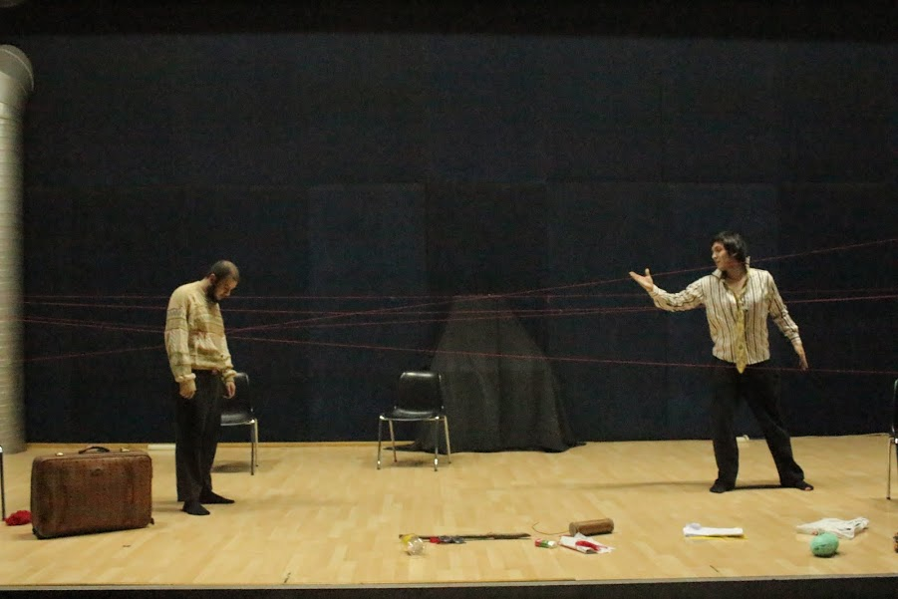  TİYAGAMM  (Gazi Üniversitesi Mimarlık Mühendislik Fakültesi)  Oyun Adı/Yazar :  Babil’e Bir Melek İniyor / Friedrich DÜRRENMATT | Eczacılık Fakültesi 50. Yıl Salonu  Abdülkadir Noyan Salonu (Tıp Fakültesi)
29 Nisan 2014 | 14:00  19:30 | Ankara Üniversitesi 5. Tiyatro Festivali  Ankara Üniversitesi Diş Hekimliği Fakültesi Tiyatro Topluluğu  Oyun Adı/Yazar :  Gözlerimi Kaparım Vazifemi Yaparım / Haldun TANER  ZİFTT  (Ankara Üniversitesi Ziraat Fakültesi Tiyatro Topluluğu)  Oyun Adı/Yazar :  Tom, Dick ve Harry / Ray COONEY | Eczacılık Fakültesi 50.Yıl Salonu  ZİFTT Sahnesi
29 Nisan 2014 | 14.00  18.00 | Tiyatro TEM | DTCF Melahat Özgü Sahnesi
29 Nisan 2014 | 17:30 | Halk Dans Dansları Şöleni  Spor Bilimleri Fakültesi Halk Oyunları Topluluğu,  Mühendislik Fakültesi Halk Oyunları Topluluğu,  Ziraat Fakültesi Halk Oyunları,  Elmadağ Meslek Yüksekokulu,  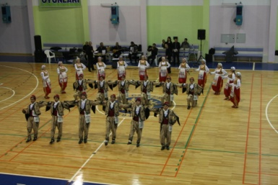  Eğitim Bilimleri Fakültesi Halkoyunları Topluluğu /ARTVİN Yöresi  SKS Halk Oyunları Topluluğu /KIRKLARELİ Yöresi  Veteriner Fakültesi Halk Oyunları Topluluğu /SEĞMEN  Ziraat Fakültesi Halkoyunları Topluluğu / KARS Yöresi | Cebeci Spor Salonu

